2022年一级造价工程师《建设工程计价》试题（补考不完整版）
[单选题]1.某建设项目工程费用为10000万元，工程建设其他费为2000万元，预备费为600万元，建设期贷款8000万元，建设期利息为800万元，（江南博哥）流动资金为400万元。该项目建设投资为()万元。
A.12600
B.20600
C.20800
D.21200
正确答案：A
参考解析：建设投资=工程费用+工程建设其他费+预备费=10000+2000+600=12600万元。
[单选题]2.某批进口设备到岸价为1000万元，银行财务费，外贸手续费合计为20万元，关税税率为20%，消费税税率为10%，增值税税率为13%。该批设备进口环节增值税为()万元。
A.***
B.***
C.173.33
D.***
正确答案：C
参考解析：关税=到岸价格（CIF）×进口关税税率=1000×20%=200万元
消费税=（到岸价格+关税）×消费税税率/（1-消费税税率）=（1000+200）×10%/（1-10%）=133.33万元
进口环节增值税额=组成计税价格×增值税税率=（关税完税价格+关税+消费税）×增值税税率=（1000+200+133.33）×13%=173.33万元
[单选题]3.按照成本估价法计算国产非标准设备原价时，下列费用项目中，包含在利润计算基数中的是()。
A.***
B.包装费
C.***
D.***
正确答案：B
参考解析：利润的计算基数包括材料费、加工费、辅助材料费、专用工具费、废品损失费、包装费。外购配套件费不计算利润。
[单选题]4.下列费用中，属于安装工程费的是()。
A.施工临时用水工程
B.附属于被安装设备的防腐、保温工程费
C.工程排水工程
D.天然气钻井
正确答案：B
参考解析：安装工程费用内容：
（1）生产、动力、起重、运输、传动和医疗、实验等各种需要安装的机械设备的装配费用，与设备相连的工作台、梯子、栏杆等设施的工程费用，附属于被安装设备的管线敷设工程费用，以及被安装设备的绝缘、防腐、保温、油漆等工作的材料费和安装费。
（2）为测定安装工程质量，对单台设备进行单机试运转、对系统设备进行系统联动无负荷试运转工作的调试费。
选项ACD属于建筑工程费用。
[单选题]5.关于可计量措施项目的工程量计量单位，下列说法正确的是()。
A.***
B.垂直运输费按施工工期日历天数计算，以“天”为单位
C.***
D.***
正确答案：B
参考解析：垂直运输费可根据不同情况用两种方法进行计算：①按照建筑面积以“㎡”为单位计算；②按照施工工期日历天数以“天”为单位计算。
[单选题]6.关于国外建设工程造价构成中承包人总部管理费的计列，下列说法正确的是()。
A.***
B.分摊进分部分项工程单价中
C.***
D.***
正确答案：B
参考解析：承包人投标报价中有三种形式：组成分部分项工程单价、单独列项、分摊进单价。
（1）组成分部分项工程单价。人工费、材料费和机械费直接消耗在分部分项工程上，在费用和分部分项工程之间存在着直观的对应关系，所以人工费、材料费和机械费组成分部分项工程单价，单价与工程量相乘得出分部分项工程价格。
（2）单独列项。开办费中的项目有临时设施、为业主提供的办公和生活设施、脚手架等费用，经常在工程量清单的开办费部分单独分项报价。这种方式适用于不直接消耗在某个分部分项工程上，无法与分部分项工程直接对应，但是对完成工程建设必不可少的费用。
（3）分摊进单价。承包人总部管理费、利润和税金，以及开办费中的项目经常以一定的比例分摊进单价。
[单选题]7.下列费用中，应计入建设期计列的生产经营费中的是()。
A.建设期使用的办公家具购置费
B.建设单位工具用具使用费
C.建设期取得的特许经营权的费用
D.交付生产前调试及试车费用
正确答案：C
参考解析：建设期计列的生产经营费是指为达到生产经营条件在建设期发生或将要发生的费用。包括专利及专有技术使用费、联合试运转费、生产准备费等。其中专利及专有技术使用费是指在建设期内为取得专利、专有技术、商标权、商誉、特许经营权等发生的费用。选项A属于生产准备费，选项B属于建设单位管理费，选项D属于安装工程费。
[单选题]8.某建设项目工程费用为8000万元，工程建设其他费为1500万元，基本预备费为500万元，建设前期年限为0.5年，建设期为2年，各年完成投资的50%。若年均投资价格上涨率为4%，则该项目建设期价差预备费为()万元。
A.***
B.***
C.608.0
D.***
正确答案：C
参考解析：静态投资额=（8000+1500+500）×50%=5000万元；
第一年涨价预备费为：5000×［（1+4%）^{0.5+0.5}-1］=200万元
第二年涨价预备费为：5000×［（1+4%）^{0.5+0.5+1}-1］=408万元；
建设期的价差预备费为：200+408=608万元。
[单选题]9.某建设项目建设期为2年，分别于每年年初从银行获得贷款3000万元和2000万元，贷款年利率为10%，建设期只计息不付息，则该项目建设期贷款利息为()万元。
A.***
B.***
C.***
D.830
正确答案：D
参考解析：第一年利息为：3000×10%=300万元
第二年利息为：（3000+300+2000）×10%=530万元
建设期贷款利息=300+530=830万元
[单选题]10.《工程造价咨询企业服务清单》（CCEA/GC-11）属于工程造价管理体系中的()。
A.基础标准
B.质量管理标准
C.操作规程
D.管理规范
正确答案：C
参考解析：操作规程。主要包括中国建设工程造价管理协会陆续发布的各类成果文件编审的操作规程：《建设项目投资估算编审规程》CECA/GC-1、《建设项目设计概算编审规程》CECA/GC-2、《建设项目施工图预算编审规程》CECA/GC-5、《建设项目工程结算编审规程》CECA/GC-3、《建设项目工程竣工决算编制规程》CECA/GC-9、《建设工程招标控制价编审规程》CECA/GC-6，《建设工程造价鉴定规程》CECA/GC-8、《工程造价咨询企业服务清单》CCEA/GC11、《建设项目全过程造价咨询规程》CECA/GC-4。
[单选题]11.关于施工企业的企业定额，下列说法正确的是()。
A.***
B.可通过建立基于大数据的企业定额测算体系进行动态管理
C.***
D.***
正确答案：B
参考解析：大数据技术对工程定额编制的影响
大数据时代，企业可以建立基于大数据的企业定额测算体系并建立信息化平台，动态积累企业定额消耗量数据，监测企业定额的变动情况，进而动态管理企业定额。
[单选题]12.关于分部分项工程项目清单的编制，下列说法正确的是()。
A.***
B.***
C.***
D.当出现增补清单项目时，应在工程量清单中附补充项目的名称、特征、计量单位、工程量计算规则和工作内容
正确答案：D
参考解析：在编制补充项目时应注意以下三个方面：
（1）补充项目的编码应按工程量计算规范的规定确定。具体做法如下：补充项目的编码由工程量计算规范的代码与B和三位阿拉伯数字组成，并应从001起顺序编制，例如房屋建筑与装饰工程如需补充项目，则其编码应从01B001开始起顺序编制，同一招标工程的项目不得重码。
（2）在工程量清单中应附补充项目的项目名称、项目特征、计量单位、工程量计算规则和工作内容。
（3）将编制的补充项目报省级或行业工程造价管理机构备案。
[单选题]13.关于措施项目清单的编制，下列说法正确的是()。
A.***
B.***
C.***
D.垂直运输费应列入单价措施项目清单
正确答案：D
参考解析：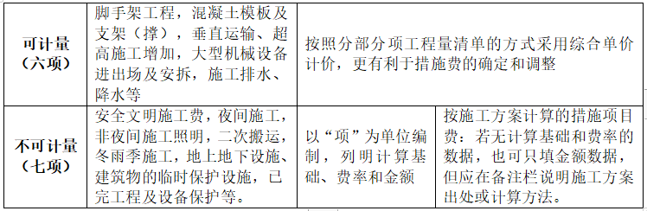
[单选题]14.招标工程量清单编制中，应由招标人填写暂定数量的其他项目是()。
A.***
B.***
C.计日工
D.***
正确答案：C
参考解析：招标工程量清单编制中，计日工项目名称、暂定数量由招标人填写，编制最高投标限价时，单价由招标人按有关计价规定确定；投标时，单价由投标人自主报价，按暂定数量计算合价计入投标总价中。结算时，按发承包双方确认的实际数量计算合价。
[单选题]15.按照工程定额编制要求，在工作时间分类中，属于损失时间而不被计入时间定额的是()。
A.***
B.***
C.低负荷下的工作时间
D.***
正确答案：C
参考解析：
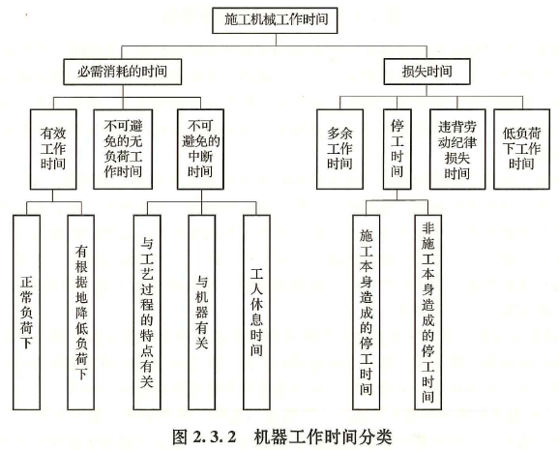
[单选题]16.完成某分部分项工程1m³的基本工时为2h，辅助工作时间占工序作业时间的10%，准备与结束工作时间、不可避免的中断时间、休息时间合计占工作日的20%。该工程的产量定额为()。
A.***
B.***
C.2.88m³/工日
D.***
正确答案：C
参考解析：基本工作时间2h=0.25工日/m³
工序作业时间=0.25/（1-10%）=0.278工日/m³
时间定额=0.28/（1-20%）=0.347工日/m³
产量定额=1/0.347=2.88m³/工日
[单选题]17.用干混砂浆贴800mm×800mm地砖地面，砂浆结合层厚度为20mm，砂浆损耗率为2%，不考虑砂浆灰缝用量，则每铺贴100㎡地面砂浆消耗量为()m³。
A.2.040
B.2.104
C.2.314
D.2.4
正确答案：A
参考解析：砂浆的净用量=100×0.02=2m³，砂浆消耗量=净用量+损耗量=2×（1+2%）=2.04m³。
[单选题]18.下列与施工仪器仪表相关的费用中，应计入仪器仪表台班单价的是()。
A.***
B.***
C.***
D.仪器仪表台班的耗电费
正确答案：D
参考解析：施工仪器仪表台班单价由四项费用组成，包括折旧费、维护费、校验费、动力费（施工仪器仪表台班动力费是指施工仪器仪表在施工过程中所耗用的电费）。施工仪器仪表台班单价中的费用组成不包括检测软件的相关费用。
施工机械台班单价由七项费用组成，包括折旧费、检修费、维护费、安拆费及场外运费、人工费、燃料动力费、其他费用等。
[单选题]19.某施工机械配操控人员2人，年制度工作日为250天，年机械工作台班为220台班，人工单价为100元/工日，则该施工机械台班单价中含人工费()元。
A.227.27
B.250
C.220.36
D.260.38
正确答案：A
参考解析：台班人工费=人工消耗量×[1+（年制作工作日-年工作台班）/年工作台班]×人工单价=2×[1+（250-220）/220]×100=227.27元
[单选题]20.关于概算指标，下列说法正确的是()。
A.***
B.***
C.按表现形式分为综合指标和单项指标
D.***
正确答案：C
参考解析：概算指标在具体内容的表示方法上，分综合指标和单项指标两种形式。
[单选题]21.现从30个建设工程造价数据中随机抽取7个项目的商品混凝土的材料单价及消耗量，数据见下表。采用数据统计法测算，该商品混凝土单价指标是()元/m³。
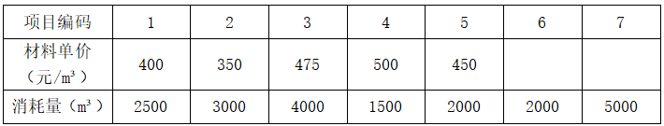
A.***
B.466.25
C.***
D.***
正确答案：B
参考解析：数据统计法计算建设工程单价指标，应采用加权平均法。
[单选题]22.某地区2022年上半年发布的人工单价见下表。若以2022年3月为基期（基期价格指数为100），则2022年4、5月的人工费价格指数分别是()。
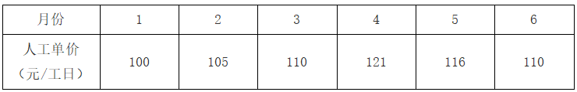
A.***
B.110，105.45
C.***
D.***
正确答案：B
参考解析：2022年4月的人工费价格指数=121/110*100=110
2022年5月的人工费价格指数=116/110*100=105.45
[单选题]23.关于项目决策阶段工程方案选择应满足的基本要求，下列说法正确的是()。
A.***
B.***
C.技术对产品质量性能的保证要求
D.***
正确答案：C
参考解析：技术方案的比选，包括技术的先进程度、可靠程度和技术对产品质量性能的保证程度、技术对原材料的适应性、工艺流程的合理性、自动化控制水平、估算本国及外国各种工艺方案的成本、成本耗费水平、对环境的影响程度等技术经济指标等。

[单选题]24.某地2022年拟建一年产30万吨化工产品项目，已知主要工艺设备投资估算为8000万元。该地区2020年建成的年产20万吨同类产品项目的各专业工程费为4000万元。若该地区2020年至2022年工程造价年均递增5%，则该项目的工程费用投资估算应为()万元（生产能力指数为1）
A.***
B.14615
C.***
D.***
正确答案：B
参考解析：工程费用投资估算=4000×（30/20）¹×（1+5%）²+8000=14615万元
[单选题]25.关于安装工程费投资估算，下列说法正确的是()。
A.工艺设备安装费以“t”为单位进行指标估算
B.工艺非标准件以套为单位估算
C.工业炉窑砌筑以元为单位估算
D.金属结构管道以元为单位进行指标估算
正确答案：A
参考解析：选项B错误，工艺非标准件以“t”为单位估算；
选项C错误，工业炉窑砌筑以“t”、“m²”、“m³”为单位估算。
选项D错误，金属结构管道以“t”为单位估算。
[单选题]26.关于流动资金的分项详细估算，下列计算公式正确的是()。
A.流动资产=存货+现金+应收账款
B.流动负债=应付账款+预收账款
C.现金=年工资及福利/资金周转天数
D.预付账款=年经营成本/资金周转天数
正确答案：B
参考解析：选项A错误，流动资产=应收账款+预付账款+存货+库存现金
选项B正确，流动负债=应付账款+预收账款
选项C错误，年工资及福利+年其他费用/资金周转天数
选项D错误，预付账款=外购商品或服务年费用金额/预付账款周转次数
[单选题]27.关于多层民用住宅建筑设计与工程造价的关系，下列说法正确的是()。
A.矩形长：宽=3：1最佳
B.降低住宅层数，有利于降低造价
C.住宅长度一般以60～80m较为经济
D.满足功能和质量前提下，适当减小住宅宽度，有利于降低造价
正确答案：C
参考解析：选项A错误，选项C正确。一般都建造矩形和正方形住宅，既有利于施工，又能降低造价和使用方便。在矩形住宅建筑中，又以长：宽=2：1为佳。一般住宅单元以3～4个住宅单元、房屋长度60～80m较为经济。
选项B错误，随着住宅层数的增加，单方造价系数在逐渐降低，即层数越多越经济。但是边际造价系数也在逐渐减小，说明随着层数的增加，单方造价系数下降幅度减缓。
选项D错误，在满足住宅功能和质量前提下，适当加大住宅宽度。这是由于宽度加大，墙体面积系数相应减少，有利于降低造价。
[单选题]28.应用概算定额法编制建筑工程概算，如采用全费用综合单价，则单位工程概算造价计算公式为()。
A.分部分项工程费+措施项目费
B.分部分项工程费+措施项目费+其他项目费
C.分部分项工程费+措施项目费+其他项目+税金
D.分部分项工程费+措施项目费+规费+税金
正确答案：A
参考解析：如采用全费用综合单价，则：单位工程概算造价=分部分项工程费+措施项目费
[单选题]29.某地新建公寓工程，当地同期类似工程概算指标为1820元/㎡，新建工程和类似工程概算指标相比，现浇钢筋部分有所不同。新建工程结构差异修正后的概算指标应为()元/㎡。
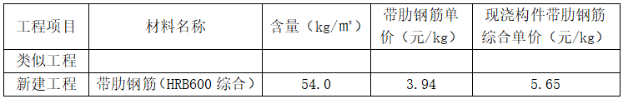
A.***
B.***
C.***
D.1802.70
正确答案：D
参考解析：本题考查的是设计概算的编制。
[单选题]30.下列费用中，应计入单项工程综合概算表中的是()。
A.设备及工器具购器费
B.工程建设其他费
C.铺底流动资金
D.建设期利息
正确答案：A
参考解析：综合概算一般应包括建筑工程费、安装工程费、设备及工器具购置费。
[单选题]31.下列工程预算文件的组成部分中，不属于二级预算组成内容的是()。
A.总预算表
B.综合预算表
C.单位工程预算表
D.附件
正确答案：B
参考解析：采用三级预算编制形式的工程预算文件包括：封面、签署页及目录、编制说明、总预算表、综合预算表、单位工程预算表、附件七项内容。
采用二级预算编制形式的工程预算文件包括：封面、签署页及目录、编制说明，总预算表、单位工程预算表、附件等内容。
[单选题]32.施工图预算编制的主要工作有：①列项并计算工程量；②了解施工现场情况；③套用定额计算人工材料机具台班消耗量；④计算直接费；⑤计算价差；⑥计算其他费用。采用实物量法编制时，正确的编制步骤及顺序是()。
A.②①④③⑥⑤
B.②①③④⑥
C.②①④③⑥
D.②①③④⑤⑥
正确答案：B
参考解析：（1）准备资料、熟悉施工图纸。
（2）列项并计算工程量。
（3）套用预算定额（或企业定额），计算人工、材料、机具台班消耗量。
（4）计算并汇总直接费。
（5）计算其他各项费用，汇总造价。
（6）复核、填写封面、编制说明。
[单选题]33.关于招标分部分项工程清单的编制，下列说法正确的是()。
A.***
B.清单中包括构成工程实体的分项工程和可计量的措施项目
C.***
D.***
正确答案：B
参考解析：在分部分项工程项目清单中所列出的项目，应是在单位工程的施工过程中以其本身构成该单位工程实体的分项工程。一些可以精确计算工程量的措施项目可采用与分部分项工程项目清单编制相同的方式，编制“分部分项工程和单价措施项目清单与计价表”。
[单选题]34.关于采用工程量清单方式招标形成的总价合同的计量和计价，下列说法正确的是()。
A.工程量应按照与单价合同相同的方式计算
B.***
C.***
D.***
正确答案：A
参考解析：采用工程量清单方式招标形成的总价合同，工程量应按照与单价合同相同的方式计算。
[单选题]35.根据现行工程量清单计价规范，下列价格风险因素中，招标人编制最高投标限价时考虑并计入综合单价的是()。
A.***
B.一定幅度内的材料价格的变化
C.***
D.***
正确答案：B
参考解析：综合单价中应包括招标文件中要求投标人所承担的风险内容及其范围（幅度）产生的风险费用：
（1）对于技术难度较大和管理复杂的项目，可考虑一定的风险费用，并纳入到综合单价中。
（2）对于工程设备、材料价格的市场风险，考虑一定率值的风险费用，纳入到综合单价中。
（3）税金、规费等法律、法规、规章和政策变化的风险和人工单价等风险费用不应纳入综合单价。
[单选题]36.根据现行工程量清单计价规范，关于最高投标限价的管理规定，下列说法正确的是()。
A.采用工程量清单招标的工程必须编制最高投标限价
B.最高投标限价对根据市场价格信息上浮或下调
C.投标人对工程最高投标限价有异议的，在最高投标限价公布7天内向工程管理机构投诉
D.工程造价管理机构复查最高投标限价大于±3%时，责成招标人改正
正确答案：D
参考解析：国有资金投资的工程建设项目应实行工程量清单招标，招标人应编制最高投标限价，选项A错误
最高投标限价应当依据工程量清单、工程计价有关规定和市场价格信息等编制，并不得进行上浮或下调。选项B错误
投标人经复核认为招标人公布的最高投标限价未按照《建设工程工程量清单计价规范》GB50500-2013的规定进行编制的，应在最高投标限价公布后5天内向招标投标监督机构和工程造价管理机构投诉。选项C错误
当最高投标限价复查结论与原公布的最高投标限价误差大于±3%时，应责成招标人改正。选项D正确。
[单选题]37.根据现行工程量清单计价规范，关于投标人在投标报价前对工程量的复核，下列说法正确的是()。
以上内容仅为本文档的试下载部分，为可阅读页数的一半内容。如要下载或阅读全文，请访问：https://d.book118.com/348021036143006031

